單元名稱 | 1-3珍惜生命－－談自殺 | 適合對象 |  |  | 國一
單元名稱 | 1-3珍惜生命－－談自殺 | 所需時間 |  |  | 40分鐘
單元名稱 | 1-3珍惜生命－－談自殺 | 活動地點 |  |  | 教室
活動目標 | 1.使學生了解自殺並非解決問題的方法，而是不珍惜生命的行為。  2.引導學生澄清個人的生死價值觀，進而珍惜生命、尊重生命。
智慧小語 | 「不愛惜自己生命的人，必也不愛惜別人的生命。」
活 動 內 容 |  |  | 時間 | 器 材
- 你想自殺嗎？  - 我要活下去  - 結論 |  |  | 15’  20’  5’ | 白紙、學習單

活 動 流 程 |  | 時間 | 器 材
活動名稱 | 教學過程及內容 | 時間 | 教具或所需資源
- 你想自殺嗎？ | 1-1發下小紙條（一人一張），請學生寫下是否曾想自殺，若有的話請寫下想自殺的原因。  1-2教師收回紙條，請一位學生上台唸出紙條內容，並請另一位學生在黑板上將想自殺的原因予以歸納統計（三分之一黑板即可）。  1-3再發下小紙條（一人一張），寫下為什麼還沒自殺？或是後來沒自殺的原因？  1-4教師收回紙條，請一位學生上台唸出紙條內容，並請另一位學生在黑板上將後來未自殺的原因予以歸納。 | 2’  5’  2’  6’ | 小紙條（一人兩張計）
活 動 流 程 |  | 時間 | 器 材
活動名稱 | 教學過程及內容 | 時間 | 教具或所需資源
二、我要活下去 | 2-1分組討論下列問題（可以附上自殺的實際案例為例）：  （1）自殺真的能解決問題嗎？  （2）自殺後對自己及對家人、朋友的影響。  2-2請各組派一位同學發表討論結果。  2-3教師補充歸納同學的觀念。  2-4分組討論下列問題（一組負責一題，以節省時間）：  （1）請同學針對黑板上自殺的原因，找出解決問題的方法。  （2）你會如何幫助想要自殺的朋友？想自殺的人最需要的是哪種情感或身體上的支持？  （3）人要如何體會他本身有的價值？你贊成「你的生命不是你自己可以決定要取走或是保存」的說法嗎？  2-5各組上台報告。 | 2’  3’  5’  2’  5’  3’ | 學習單（一）  學習單（二）
三、教師結論 | 聯合國世界衛生組織已正式提出警告,21世紀人類第三死亡原因是自殺，而自殺的主要原因是憂鬱。所以鼓勵學生要珍惜美好的生命,生活中的困難皆有其解決的方法,要設法找出解決之道,自己無法解決時，就要尋求協助;也不要因一時的賭氣或報復,而賠上了自己寶貴的生命(建議:教師依學生發表內容，就學生需要加以輔導歸納)。 | 5’

珍惜生命──談自殺（一）
年 班 組

各位酷哥、辣妹，請將你們討論的寶貴內容紀錄下來唷！

（1）你覺得自殺真的能解決問題嗎？

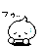

（2）自殺後對自己以及對家人、朋友有什麼樣的影響？
 | 自 己 | 家 人 | 朋 友
若我死了…
若我沒死，但受重傷…

珍惜生命──談自殺（二）
年 班 組

各位酷哥、辣妹，「救人一命，勝過七級浮屠」，請用力想想，救救別人，也救救自己吧！

（1）請針對黑板上想自殺的原因，找出解決問題的方法
問 題 方 法

（2）你會如何幫助想要自殺的朋友？想自殺的人最需要的是哪種情感或身體上的支持？

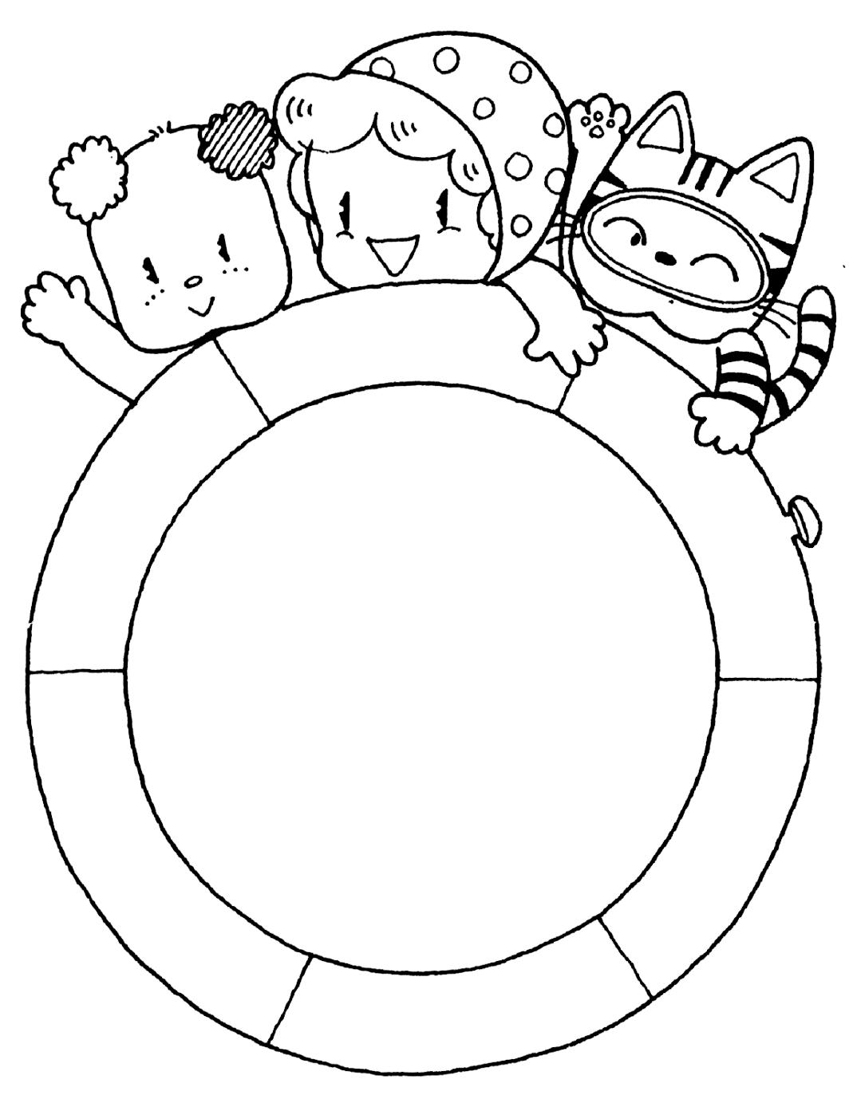
（3）人要如何體會他本身有的價值？你贊成「你的生命不是你自己可以決定要取走或是保存」的說法嗎？
每個生命，都是造物主所賜的恩典，所以，要珍惜自己的生命唷！

【補充教材】
珍惜生命──談自殺
- 引言
小強雖然不是全校最活躍的男孩，但他有幾個要好的死黨，而且在學校的運動活動中鋒頭頗健。很不幸的，國三那年他罹患了肝炎，一整年都無法從事任何運動。就在他要進高中的暑假，小強的爸爸因調職所以必須舉家遷移。他們全家在八月搬到新家，小強還有兩星期就要進新學校就讀了。因為身體還未復原，小強在未來的一年中還是不能從事任何運動。
開學後，全家人對新環境似乎適應得很不錯。小強的父親積極投入新的工作，母親則忙著認識新鄰居，並參予社區活動，唯一的哥哥也忙著大學三年級的學業。
一開始大家並沒有注意到小強變得非常退縮，在學校裡也很少跟新朋友說話，經常抱怨他很疲倦，小強寫信給哥哥希望他好好保存他的相簿，哥哥警覺不對勁，所以打電話告訴爸爸。
那天晚上小強的父親特別留心他的一舉一動。他們發現他非常沉默且頹喪，並且已開始翹課。讓他們更加難過的是，他告訴他們，他甚至想要用爸爸的槍自盡。
小強和他的父母立刻接受家庭醫師的治療，而哥哥也在假日回家和他們一起接受幾堂治療課程。一些最困難的問題在全家通力合作下終於解決了，小強開始在學校結交知心好友。最近醫師的報告顯示小強的情況良好。

- 自殺的動機
許多人想不透一個人怎麼會走到非死不可的地步。一提到自殺，我們最想問的就是「為什麼？」以小強為例，他之所以想自殺是因為搬遷？還是身體的病痛？是交不到朋友？還是因為受到家人的忽視呢？上述的例子，存在著一些會導致自殺的潛在信號，加上其他的因素就很可能轉變成自殺事件。
在此我們要思考一些企圖自殺或完成自殺者的內在動機，這些內在動機往往是許多原因加在一起產生的：
(一)為了逃避某種令人難以忍受的情況
大部分想要自殺的人，都想逃離某種他們認為難以忍受的情況。而所謂難以忍受又因人而異，不同的人遇到相似的情況並不見得會選擇自殺這條路。那些考慮結束生命的人，基本上認為他們的生命沒有盼望，再加上判斷錯誤，使他們不斷的想以自殺逃離目前的景況。看來情況似乎解決無望，但造成這個結果的原因則是因為當事人沒有仔細思考或考慮不夠清楚所導致的。
(二)處罰活著的人
自殺幾乎都是一種充滿敵意的行為。敵意通常是衝著活人而來，這是小孩一報還一報的形式──「我死了你就會後悔」。當自殺者想到他的死會造成某些人的悲傷時，嘴角可能會泛起一絲微笑。自殺行為對活著的人是一種極大的懲罰。當這種想要懲罰人的意念太過強烈甚或超過活著的意願時，自殺於焉發生。
(三)為了要得到他人的注意
自殺像其他行為一樣是為了要得到注意。周遭的人會因此感到震驚、罪疚、關心和百思不解，以前被忽略的人現在受到極大的注意。但這一波的注意力和關懷只維持幾個月，然後一切又恢復原狀，為了再得到注意，他又再次自殺。這個模式可能重複許多次。
他們真的想要死嗎？答案可能是肯定或否定的。對他們的人生來說，自殺行為似乎是得到注意和愛的唯一方式，或者是說最好的方式。他們找不著生存的意義，死亡似乎比活著更好。我們必須認真的看待所有威脅說他要自殺，或談論自殺，或已採取自殺行為的人。因為，他可能本來以為他的自殺不會成功，卻不幸成功了﹔而且當一個人沮喪到要以自殺來獲取別人的注意時，他需要認真而實際的幫助，來學習突破困境和得到希望。此外，不斷想以死來獲取別人注意的人，其自殺方式會越來越強烈，直到最後終於自殺成功。
(四)為了要操縱他人
這種想要用自殺來操縱他人的行為常被兒童用來反抗父母，或是出現在丈夫與妻子間的對抗、男女朋友間的對抗，以及同事間的對立。他們不祇要被注意而已，還想要某種特定的東西或行動，若不藉著自殺就無法得到他們想要的反應，自殺被他們用來作為最後的手段。
(五)為了陪伴身故的摯愛人
為了和摯愛的人再相聚而步上死亡之路是最古老、最持久的自殺動機之一。陰陽相隔的焦慮，以及想要兩人一起共度寧靜境界的想法，促使許多人選擇自殺。
(六)為了逃避懲罰
為什麼有人會寧願死也不敢面對處罰呢？難道處罰比死亡更可怕嗎？請記得，自殺者通常無法理性思考，而死亡對某些人來說的確比處罰更好。最常見的報導是獄中自殺事件，囚犯們常常為想要逃避懲罰而自殺，雖然懲罰早已開始。
(七)想藉此獲得懲罰
對某些人而言，自殺是一種自我刑罰。自我毀滅一直都是刑罰的模式之一，但未必是行為背後的最主要動機。
(八)避免成為他人的負擔
出於這種動機而自殺的人們，通常認為這是真愛的表現，認為唯有如此才不至成為周圍人的麻煩或負擔。慢性絕症，如：絕症、老人癡呆症…等，易產生這種想法。
(九)逃避可怕或令人擔心的疾病所造成的影響
這和上一個原因非常類似，有時很難分辨兩者的不同，基本上他們都不想被可怕的疾病慢慢折磨。尤有甚者，他們想以死控制時間。青少年罹患令人衰弱的疾病，就算不是絕症也可能引發自殺危機。
(十)出於非理性、激情的衝動
青少年和青年人常出現有實驗性及探索性的舉動。未曾嘗試過或不熟悉的事對他們來說有一種難以形容的魅力，而死亡似乎如此遙不可及，年輕人覺得無力抗拒它的誘惑，有種非親身實驗不可的衝動，他們通常會以嗑藥、手槍或開車等死亡實驗遊戲來滿足這種衝動。
(十一)示愛型自殺
此種動機頻率太高，值得我們特別注意。一段戀情或婚姻結束後，一方通常悲劇型的自殺讓對方知道他對對方的愛有多深。在喪偶的人身上也會出現這種自殺動機。他們錯以為唯有以這種激烈的方式才能顯示他們對死去伴侶的愛多麼強烈。

- 自殺者的福音
雖然自殺的理由與動機似乎很多，但人生不如意事十常八九，挫折、失敗、疾病…….誰能倖免？所以唯有積極面對人生中的挫折，才能活得有希望。下面提供一些金句，讓我們在面對失敗、挫折時，能有積極思考、找出解決辦法的力量，而不是哀聲嘆氣、傷害生命而已。
  - 我就是我，我夠好，因為造物主造我，祂不會製造廢物。
  - 逆境不再，強者永在。
  - 希望是活下去的重要動力。有希望，就有生命。
  - 患難並不是盡頭，出路是由你成就。
  - 風平浪靜時成功的哪算是好漢？勝過狂風駭浪的才是真英雄。
  - 生命的路途坎坷，神的心意卻是美善﹔生命令我們失望，神的激勵卻能隨時臨到。
  - 天色不常藍，花香不常漫，神卻常與你同在。
  - 失敗乃成功之母，信心乃成功之父。
  - 失敗的嘗試，還勝成功的坐視。
  - 成功要訣：尋覓需要而填之。
  - 凡事都可能，莫說：「不可行！」
  - 與其追悔過去，不如計劃將來！
  - 生命中最重要的，就是要成就那比生命更重要的！
  - 愛是無比的力量，燃起十足的信心。
  - 縱使萬事都不由你做主，你的反應仍由你自己做主。
  - 改變想法而成功，勝過固執而無功。
  - 神容許煩惱令我們坐下來、轉個頭、加把勁……重新開始！
  - 成功不會按你想像的方式來臨，卻是從你思想的方式而出。
  - 自私將生命化成重擔，無私叫重擔變作生命。
  - 人人都需要一個帶領我們活下去的目標，一個陪伴我們活下去的真我，和一個幫助我們活下去的信仰。
  - 人生難免有失望，成功者卻不為所挫。
  - 除非你自己放棄，否則明天絕不放棄你。
  - 心中有信仰，快樂永無憂。
  - 多多計算喜樂，永不計算悲傷。
  - 無論你所受的傷害有多痛，所受的創傷有多深，寬恕總是靈丹。
  - 起來！去找需要好服侍，去找創傷好醫治，去找問題好根治！
  - 支持下去！障礙是會改變的！
  - 「天將降大任於斯人也，必先勞其筋骨」──患難的背後，正是機會！
  - 既沒有一勞永逸，更不會永不翻身！
  - 不要在意你損失了什麼，乃應點算你還有什麼！
  - 你所面對的最大困難，就是擁有太多機會，將時間放在重要的事情上吧！
  - 成功並不是逃避難題，而是建設性的解決他們！
  - 若非有光就不會有影，每個陰影都表示光明在望！
  - 每一個難題，神都有解決方法！
  - 逆境都是暫時的，在深谷的最低處繼續前進，便一定是向上行。
  - 抱著希望，迎接明天，因為新的一天會帶來新的機會！
  - 向好處看，就必尋見！
  - 風暴過後晴天來，嚴冬過後春花開，這就是造物主所訂下的自然律！
  - 人類有選擇的能力──我們可以選擇用什麼態度來面對處境！
  - 我們在面對危險時學會勇敢，經歷苦難時學會忍耐，忍受痛楚時學會溫柔。
  - 困難是路標，並非盡頭！
  - 在煎熬中重生（不要哭、不要笑、要理解）。

- 結論
古有明訓：「身體髮膚受之父母，不敢毀傷」，聖賢書上也說：「生有時，死有時」。其實我們的生、死，並不操縱在我們的手上。也許生命本身有不好的時候，但也有好的時候──例如：和朋友、家人相親相愛；認識這個美麗、多采多姿的世界﹔認識內在的自己或他人﹔甚至是參予一些有趣的活動或是煮一道新的菜、完成一件新的作品等等。生命雖然帶給我們痛苦，但也同樣帶給我們歡樂﹔有苦有樂、有淚有歌的人生，才是真正豐富而充實的人生！而且悲傷與快樂，全在我們的一念之間，所以說「轉個念頭，人生會更好」。當我們年華老去，走到人生的盡頭回顧過往時，才能如生命中的得勝者般，露出滿足而璀璨的笑容！
